PE1 09/12/05

CONCOURS BLANC

Il est rappelé que, en accord avec les textes officiels, il sera tenu compte, à hauteur de 3 points maximum, de la qualité orthographique de la production des candidats.
Dans cette épreuve, la calculatrice n’est pas autorisée. Le matériel de géométrie (règle, compas, équerre, rapporteur) est autorisé.

EXERCICE 1 (8 points)

Remarque : les constructions seront effectuées sur l’annexe 1.

1) Tracer le cercle C de centre O et de rayon OO’. Tracer le cercle C ’ de centre O’ et de rayon OO’. I et J sont les deux points d’intersection de C et C ’.

2) a) Démontrer que le quadrilatère IOJO’ est un losange.
b) On pose OO’ = r et on note H le point d’intersection des deux diagonales du losange. Donner la valeur de IJ en fonction de r.

3) Dans le cercle C, on trace les diamètres [IL] et [JK].
Quelle est la nature du quadrilatère IKLJ ? Justifiez votre réponse.
Montrer que l’aire du quadrilatère IKJL est le double de celle du losange OJO’I.

4) Dans le cercle C ’, on trace les diamètres [IL’] et [JK’].
a) Démontrer que les points L, J et L’ sont alignés.
b) En déduire la nature du quadrilatère LL’K’K. Justifiez votre réponse.
c) Prouver que les quatre points LL’K’K sont situés sur un même cercle dont on déterminera le centre.

Question complémentaire (4 points)

Vous trouverez en annexe 2 un exercice tiré de l’évaluation 6ème de 2003. Les élèves avaient à disposition tous leurs instruments de géométrie.
- Quels arguments peut donner un élève de fin de CM2 pour justifier qu’une figure géométrique est un rectangle ?
- A partir des six productions présentées en annexe 3 (3 pages), décrivez les procédures des élèves, puis analysez les erreurs en émettant une hypothèse sur leur origine.
EXERCICE 2 (8 points)
Les hexaterriens, habitants de la planète Hexater, ont trois doigts à chaque main. Ils ont adopté un système de numération positionnel qui utilise les six symboles suivants :
♦ correspond à notre 0 (zéro)
● correspond à notre 1
⊗ correspond à notre 2
∗ correspond à notre 3
Ο correspond à notre 4
∇ correspond à notre 5

Voici quelques exemples de transcriptions :

Système décimal
11
19
54
232

Système hexaterrien
●∇
∗●
●∗♦
●♦⊗Ο

- Transcrivez dans le système de numération décimal le nombre hexaterrien ∇∇∇. Transcrivez dans le système hexaterrien le nombre noté 363 dans notre système décimal. Dans les deux cas, vous expliquerez vos démarches.
b) Dans le système hexaterrien, écrivez tous les nombres de 6 en 6, de ●● à ●●●.
- Dans le système de numération décimal, pour qu’un nombre soit divisible par 3, il faut et il suffit que la somme de ses chiffres soit divisible par 3. Donnez un critère de divisibilité par ∗ dans le système hexaterrien.
- Sans utiliser le système de numération décimale, écrivez
- le nombre qui précède et le nombre qui suit ⊗⊗●⊗
- le nombre qui suit ●∇∇∇
- le nombre qui précède ●●♦♦.
Vous justifierez vos réponses.

Question complémentaire (4 points)
On commencera par prendre connaissance du document en annexe 4 : "le jeu du banquier".
1) Combien de coups un élève devrait-il, au minimum, jouer pour obtenir au moins un jeton vert ?
2) Voici les collections de jetons obtenues par deux équipes :

Quel aurait été l'état des jetons de l'équipe 1 si elle avait eu un point de plus ? Un point de moins ? Mêmes questions pour l'équipe 2.
3) Les objectifs suivants concernent-ils cette activité ? Justifier très brièvement chacune de vos réponses. Y a-t-il un objectif principal?
N°1 : faire réaliser des groupements par cinq
N°2 : travailler l'aspect ordinal du nombre
N°3 : faire pratiquer des échanges successifs réguliers
N°4 : fixer définitivement un codage en couleur des nombres
N°5 : introduire la numération de position
N°6 : différencier valeur et quantité
N°7 : introduire le zéro

N°8 : coder un nombre en base cinq
4) En dehors du jeu du banquier, citez des types de matériel permettant de travailler l'aspect échange lié à la numération. Justifier votre réponse.
5) Le jeu du banquier développe un aspect de la numération. Quels sont les autres aspects importants de la numération qui ne sont pas travaillés ici ?

EXERCICE 3 (4 points)
Dans cet exercice, nous proposons un algorithme permettant de savoir qu’un nombre est divisible par 7 sans effectuer la division euclidienne de ce nombre par 7.

Voici l’algorithme appliqué aux nombres A = 43 278 967 417 et B = 70 836 059.

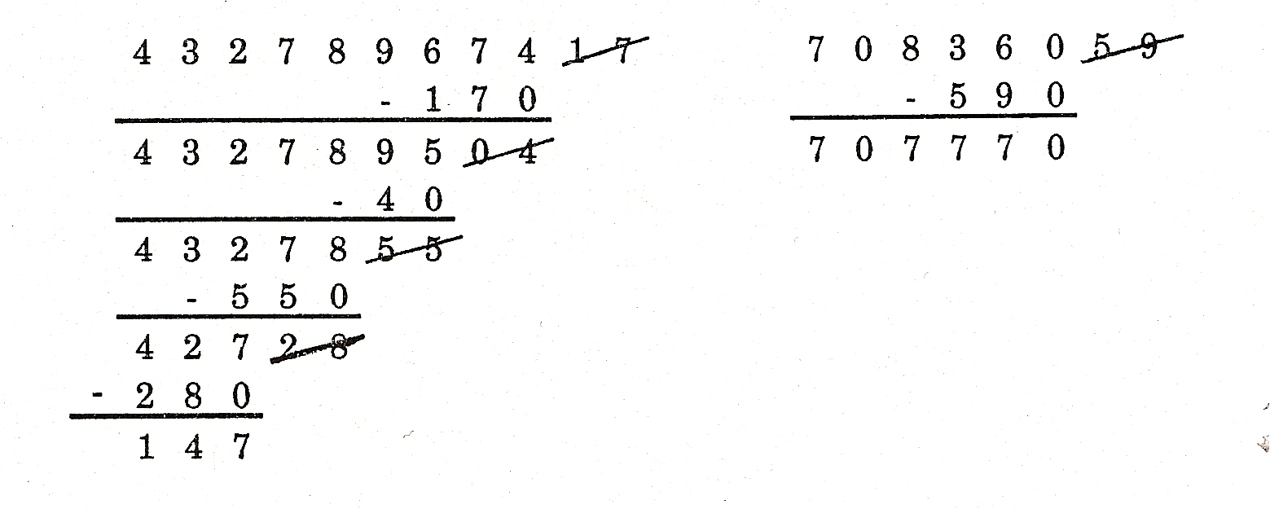
Dans chacun des deux cas, nous nous sommes arrêtés lorsque nous avons reconnu un multiple de 7. Nous en avons alors conclu que les nombres A et B sont des multiples de 7.

1) Appliquez cet algorithme au nombre 14 765 432 123 379 et concluez.

2) Pour le nombre A, l’algorithme s’est déroulé en quatre étapes : nous sommes passés successivement du nombre 43 278 967 417 au nombre 432 789 504, puis du nombre 432 789 504 au nombre 4 327 855, puis du nombre 4 327 855 au nombre 42 728, et enfin du nombre 42 728 au nombre 147.

Pour le nombre B, l’algorithme s’est déroulé en une seule étape : du nombre 70 836 059 au nombre 707 770.

D’une façon générale, à chaque étape, l’algorithme permet de passer d’un nombre M à un nombre N d’écriture décimale plus courte, à l’aide d’actions élémentaires. Décrire la suite des actions élémentaires correspondant à une étape.

3) Par la division euclidienne de M par 100, on peut écrire M = 100 q + r où q et r sont des nombres entiers et 0 ≤ r < 100.
a) Quelle est l’expression de N en fonction de q et r ?
b) Nous supposons que le nombre N est divisible par 7, c’est-à-dire N = 7 k, où k est un entier naturel. Quelle est l’expression de q en fonction de k et r ? Déduisez-en l’expression de M en fonction de k et r. Que pouvons-nous alors dire de M ?
c) Expliquez pourquoi lorsque l’algorithme donne un nombre divisible par 7, le nombre de départ est nécessairement aussi divisible par 7.
Annexe 1

O’
O
Annexe 2
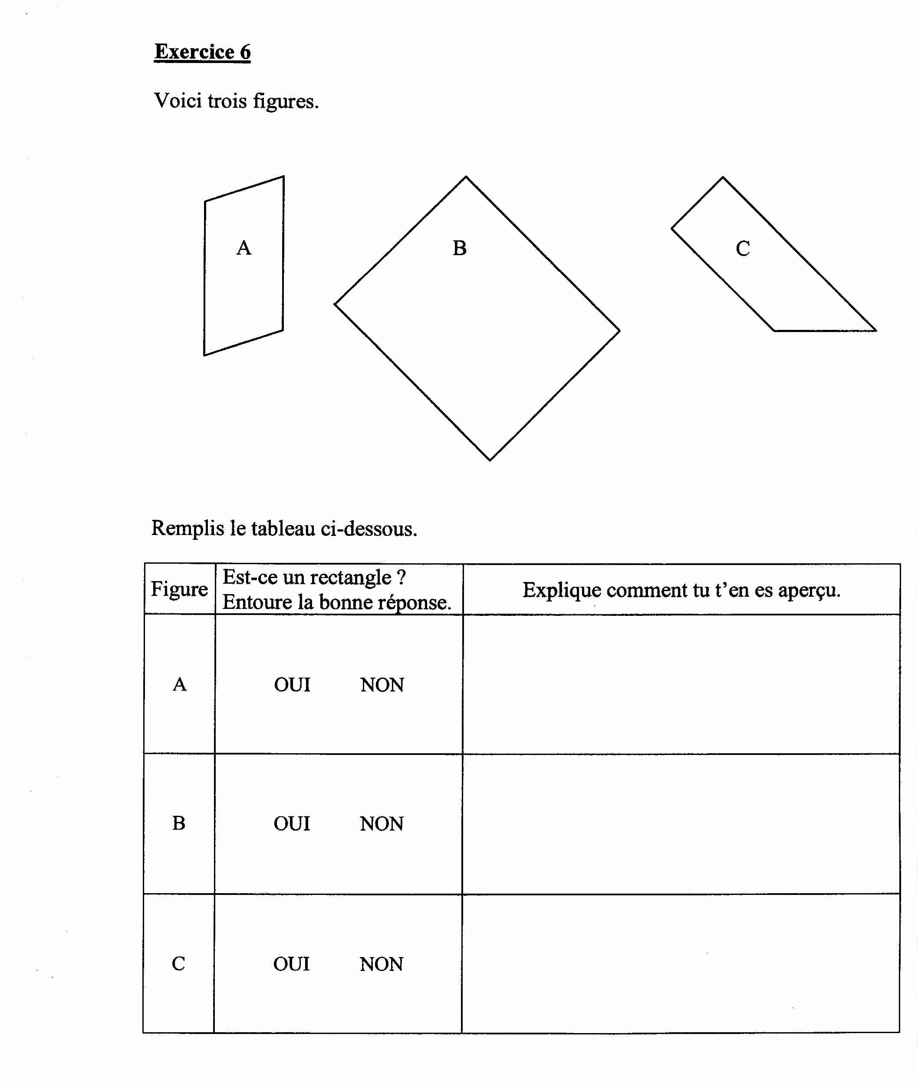

Annexe 3

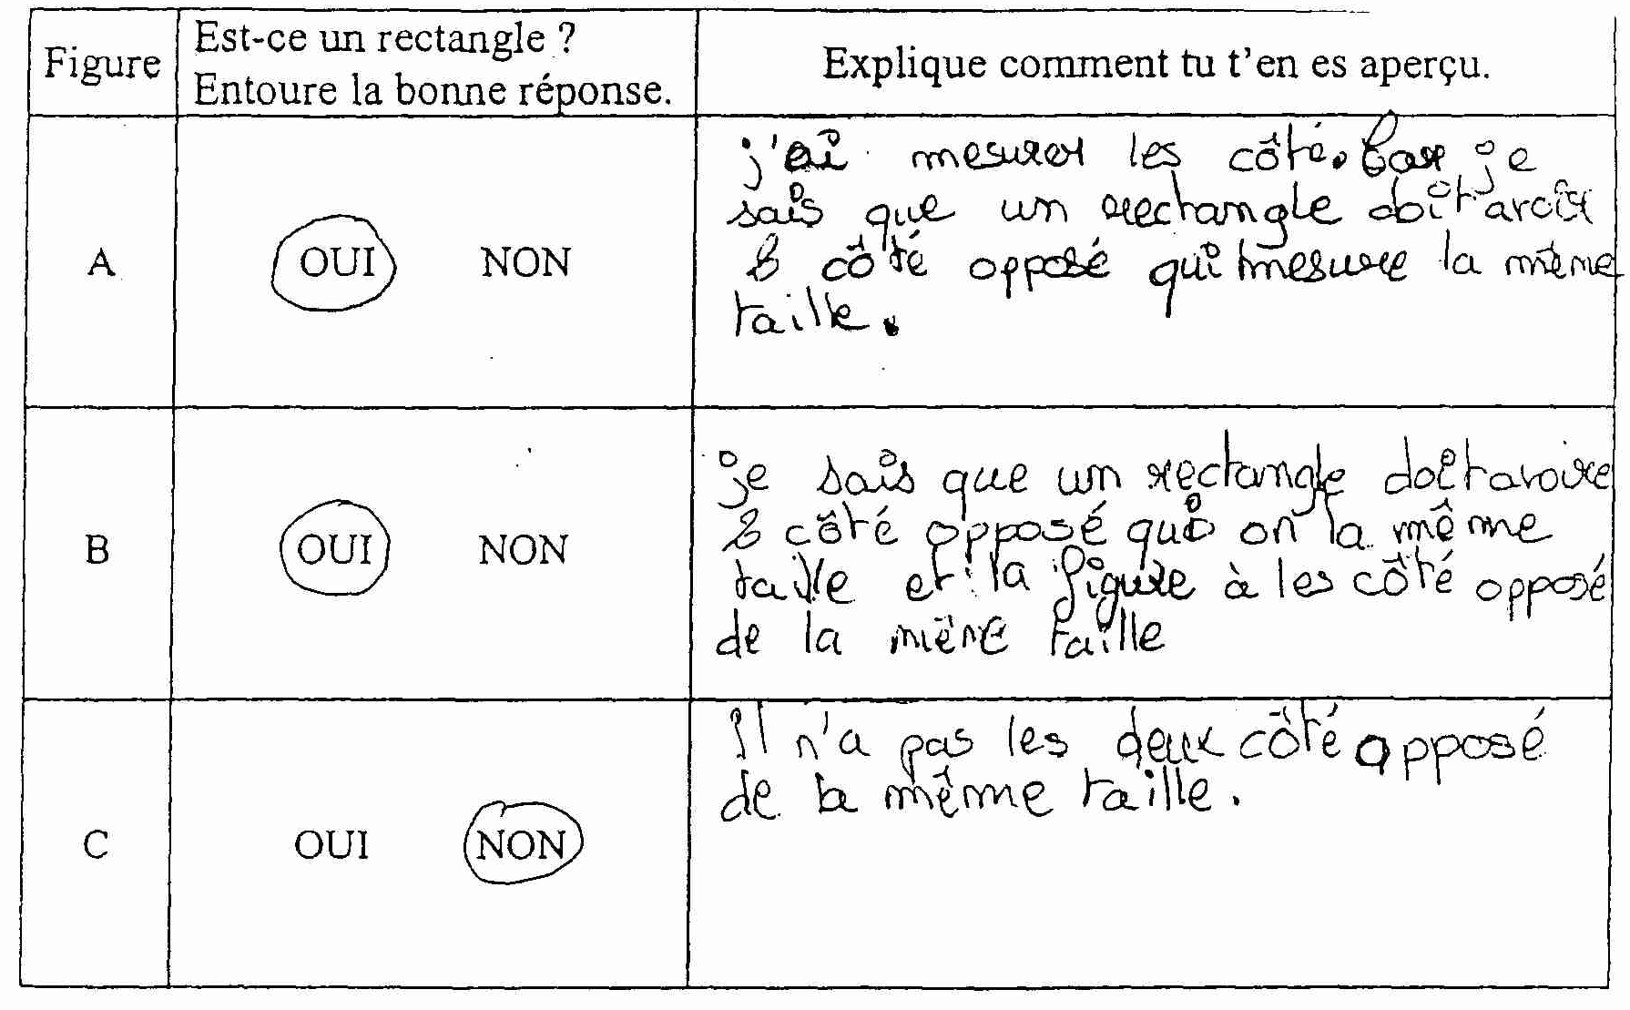
Production n°1

Production n°2

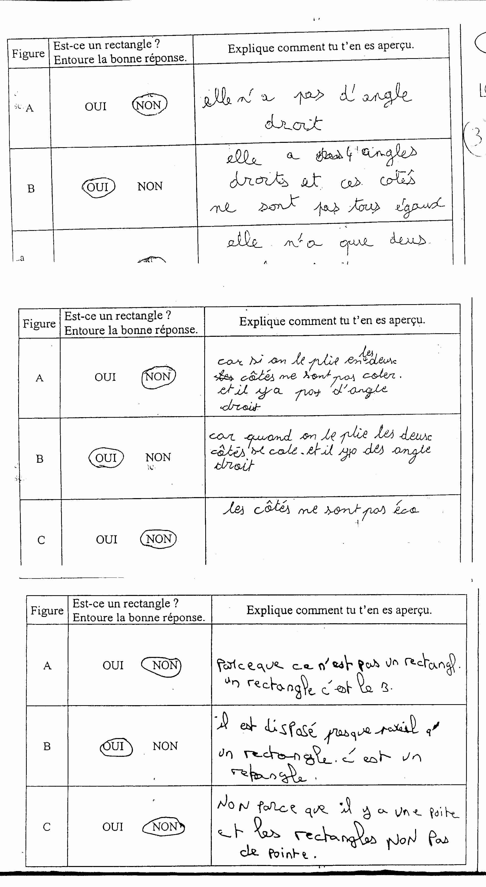

Annexe 3 (suite)

Production n°3
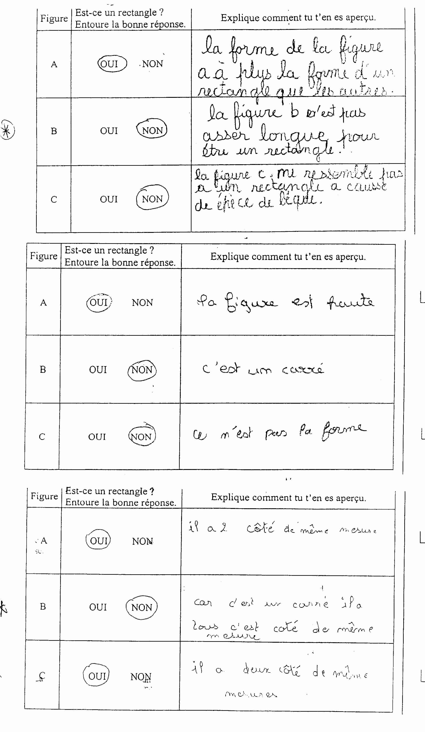

Production n°4

Annexe 3 (suite)

Production n°5

Production n°6
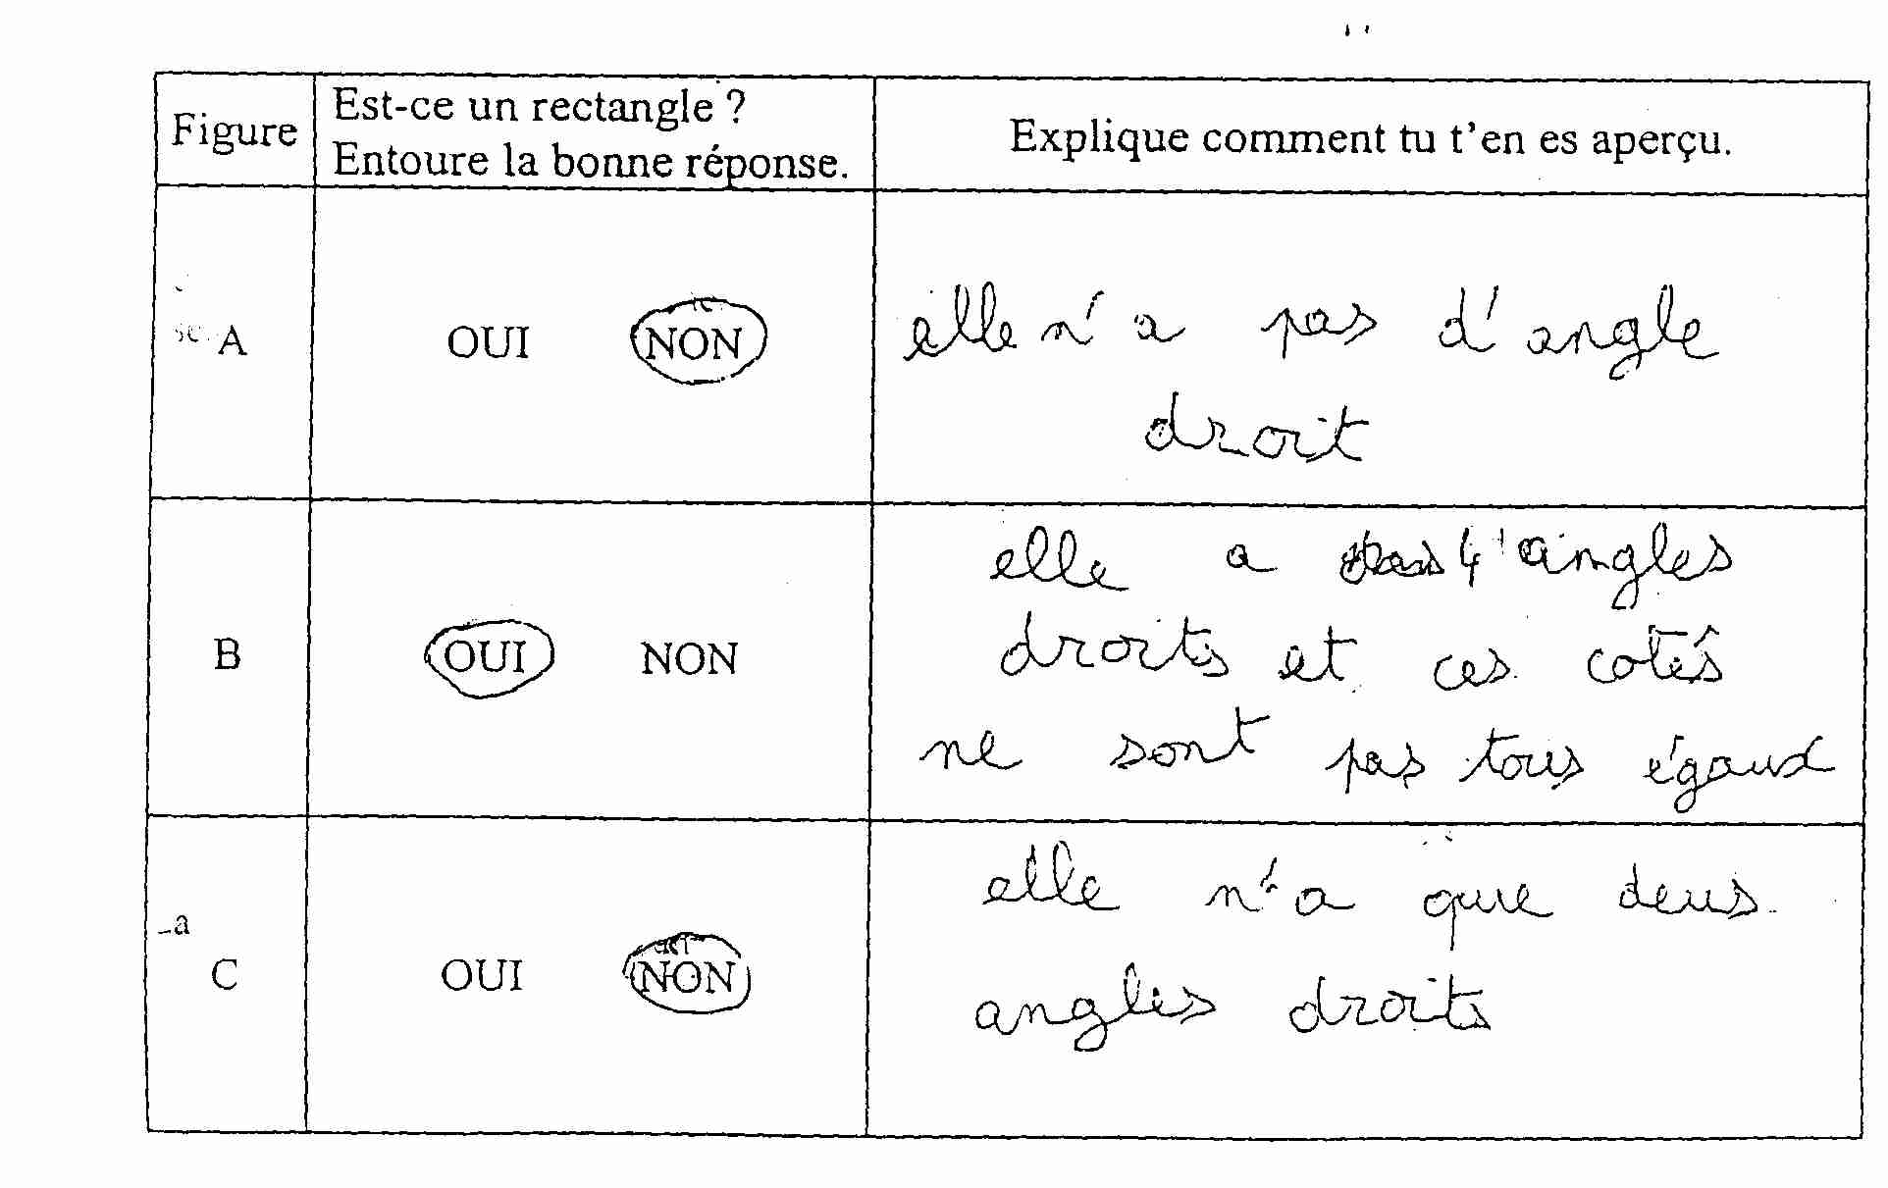
Annexe 4

LE JEU DU BANQUIER
Le jeu
Les enfants sont répartis en groupe de quatre : trois joueurs et un "banquier" qui dispose d'une boite contenant des jetons jaunes, rouges, bleus et verts. Chaque joueur jette un dé (à tour de rôle) et le banquier lui donne autant de jetons jaunes qu'il y a de points sur la face supérieure du dé. De plus dès qu'un joueur possède 5 jaunes il doit échanger auprès du banquier contre un rouge, de même il devra échanger 5 rouges contre un bleu, puis 5 bleus contre un vert.
5 jaunes → 1 rouge
5 rouges → 1 bleu
5 bleus → 1 vert

Etape 1
Après s'être assuré que les règles du jeu sont comprises et à peu près correctement appliquées, le maître relance une nouvelle "partie" dans chaque groupe puis après 15 ou 20 minutes il arrête le jeu et demande, d'abord dans chaque groupe, puis pour l'ensemble des groupes : "Qui a gagné ?"
La nécessité de devoir répondre à cette question est une contrainte qui conduira les enfants à faire ou défaire leurs échanges. Ce travail de comparaison débute au sein des groupes, il peut ensuite être conduit collectivement.
On peut
- soit coller (avec un ruban adhésif) les pions d'un même enfant, sur une feuille où figure son nom.
- soit dessiner la collection de jetons (dans n'importe quel ordre) sur cette même feuille
On amène ainsi les enfants à formuler les règles de comparaison (il est important de bien remarquer qu'un enfant peut gagner alors que son nombre de jetons est inférieur à celui des autres, c'est la couleur des jetons qu'il faut considérer avant tout). On reprendra cet exercice fréquemment au cours des séances ultérieures.

Etape 2
On modifie la répartition des tâches dans le groupe : un banquier, deux joueurs et un secrétaire qui note sur une feuille portant le nom des deux joueurs, en colonne les points tirés par chacun d'eux.
Dans la phase jeu les actions doivent se dérouler dans cet ordre :
- le joueur lance le dé,
- le secrétaire note le nombre,
- le banquier donne les jetons.
L'échange se fait en fonction des jetons dont disposait le joueur auparavant.
Chaque joueur joue six fois. On arrête la partie. Les pions obtenus par les mêmes joueurs sont rangés dans une enveloppe à son nom. Les feuilles des secrétaires de deux groupes sont échangées et au vu de ces feuilles les enfants doivent retrouver le contenu des enveloppes des joueurs de l'autre groupe. La sanction qu'apporte la vérification imposera une organisation stricte du travail tant dans la phase de jeu que dans la phase de travail à partir de la feuille du secrétaire.
C'est la représentation qui permet de garder la trace de la collection avant échange.

Etape 3
Les enfants sont répartis en équipe de quatre et les rôles sont les mêmes que dans les deux premières étapes. Lorsque chaque joueur a lancé six fois le dé et effectué les échanges possibles, le maître demande quelle est l'équipe qui a gagné. Les joueurs d'une même équipe sont alors amenés à réunir leurs collections personnelles et à pratiquer de nouveaux échanges.

